**Методика оценки эффективности HR-бренда компании**.

**Содержание**

|  |  |
| --- | --- |
| Понятие HR-бренда компании ……………………………………... | 2 |
| Ключевые показатели эффективности управления персоналом…. | 2 |
| Повышение эффективности управления персоналом …………….. | 4 |
| Продвижение HR-бренда компании ……………………...………... | 5 |
| Методология оценки компаний и подсчёта результатов…………. | 7 |
| Важность HR-Брендинга …………………………………………… | 9 |
| Заключение………...………...………...………...………...………...… | 13 |
| Список источников………...………...………...………...………...… | 14 |

**Понятие HR-бренда компании**

Брендинг человеческих ресурсов — это то, как нынешние, будущие или потенциальные сотрудники компании думают о компании как о работодателе.

Управление человеческими ресурсами (HR) является одним из важнейших факторов повышения эффективности работы фирмы. Основатели бизнеса могут быть профессионалами в своих отраслях, но новичками в управлении сотрудниками. Итак, присутствие HR необходимо. Опытный менеджер по персоналу может не только разрешить конфликты организационного поведения, но и привлечь множество талантливых сотрудников. Успешный отдел кадров может разработать эффективный процесс найма и повысить общую производительность компании. Недавние отчеты показывают, что 83% руководителей HR имеют влияние на принятие решений в компании. В настоящее время все больше и больше владельцев бизнеса осознают важность HR-отделов в создании эффективной организации. Хотя большинство директоров компаний знают о преимуществах HR, они не знают, как измерить его эффективность. Более того, они не знают, как повысить эффективность HR после его оценки. Каковы ключевые показатели эффективности (KPI) в этом измерении? Каковы стратегии повышения эффективности HR? В этой работе будут представлены ключевые показатели и методы измерения и развития эффективности управления персоналом.[1]

**Ключевые показатели эффективности управления персоналом**

Можно выделить несколько основных показателей эффективности управления персоналом:[2]

1. Удержание сотрудников. Поскольку смена работы становится все более и более распространенной среди миллениалов, HR играет важную роль в поддержании текущих талантов. Согласно исследовательским отчетам CEB Corporate Leadership Council за 2016 год, только 5% организаций считают, что они эффективно поддерживают высокий уровень удержания сотрудников. Коэффициент удержания сотрудников относится к количеству сотрудников, которые остаются в компании в течение определенного периода времени. Это один из наиболее часто используемых показателей эффективности HR, поскольку он иллюстрирует эффективность найма HR (другими словами, отдел находит сотрудников, которые подходят компании). Это также указывает на приятную рабочую среду: чем более приятная рабочая среда, тем меньше вероятность того, что сотрудники покинут свои рабочие места. Кроме того, уровень удержания сотрудников легко рассчитать и регулярно анализировать. В результате удержание сотрудников становится наиболее распространенным KPI при оценке эффективности HR.

2. Удовлетворенность сотрудников. Удовлетворенность сотрудников — еще один ключевой показатель эффективности управления персоналом. Как сотрудники относятся к атмосфере компании? Адекватно ли разрешены все организационные конфликты? Все ли отделы взаимодействуют между собой эффективно? Это критические вопросы, которые влияют на удовлетворенность сотрудников. И если сотрудники довольны, они будут более продуктивными. HR отвечает за решение этих внутренних вопросов, чтобы компания была гармоничной и эффективной. По сравнению с уровнем удержания сотрудников, удовлетворенность сотрудников труднее измерить из-за ее субъективности. Часто используемый метод измерения удовлетворенности сотрудников — анонимный опрос. Анонимность позволяет сотрудникам выражать свои истинные чувства, поэтому опрос дает наиболее точные ответы.

3. Корпоративная культура. Создание сильной корпоративной культуры является основной обязанностью HR. Каждая компания имеет свою уникальную корпоративную культуру, такую ​​как равенство, инновации и так далее. Сильная корпоративная культура создает у сотрудников чувство принадлежности, давая им ощущение «идентичности» или «дома». Тем не менее, корпоративная культура является наиболее сложной для измерения из трех показателей, поскольку ее данные трудно собрать и оценить. Чтобы измерить культуру компании, мы можем использовать общие ценности, такие как прозрачность, разнообразие и равенство, чтобы увидеть, следует ли компания своим ценностям в повседневной практике, например, при продвижении по службе. Высокие показатели удержания и удовлетворенности сотрудников также являются показателями сильной корпоративной культуры. Хотя процесс измерения может быть дорогостоящим и трудоемким, вложения в оценку HR того стоят. Эффективность HR напрямую связана с производительностью компании. Другими словами, от эффективности управления персоналом зависит наличие в компании эффективных коммуникаций, подходящих процессов найма и продуктивных сотрудников. Таким образом, оценка эффективности HR является важным шагом для улучшения общего стратегического развития компании.

**Повышение эффективности управления персоналом**

После измерения эффективности работы с персоналом компания должна задуматься о недостатках и попытаться внедрить новые стратегии для повышения эффективности работы с персоналом. Вот несколько полезных советов по повышению эффективности HR[3]:

1.Улучшить организационную коммуникацию

2.Разработать эффективную программу тренировок

3.Обеспечить более регулярную обратную связь с сотрудниками

4.Создайте культурное видение компании

5.Используйте доступные технологии

6.Воспользуйтесь преимуществами данных

Повышение эффективности HR во многом зависит от конкретной ситуации в компании. Например, улучшение организационной коммуникации зависит от размера и структуры компании; разработка эффективной программы обучения требует точного количества новых сотрудников и их специальностей; построение культурного видения основано на миссии компании и всеобъемлющих целях.

**Продвижение HR-бренда компании**

Бренд работодателя является важной частью ценностного предложения сотрудников и, по сути, представляет собой то, что организация сообщает как своей идентичности как потенциальным, так и нынешним сотрудникам. Он охватывает миссию, ценности, культуру и личность организации. Позитивный бренд работодателя сообщает, что организация является хорошим работодателем и прекрасным местом для работы. Бренд работодателя влияет на набор новых сотрудников, удержание и вовлечение нынешних сотрудников, а также на общее восприятие организации на рынке[4].

Для разработки стратегии брендинга занятости организации могут рассмотреть следующее[5]:

1. Знайте бизнес организации, видение, миссию, ценности и культуру. Поймите бизнес-цели организации и какие таланты необходимы для достижения этих целей. Определите уникальные атрибуты компании.

2. Проведите внутреннее исследование , чтобы понять, как организация воспринимается ее нынешними сотрудниками, а также целевой группой кандидатов и чего эти сотрудники или потенциальные сотрудники хотят от организации. Определите лучшие таланты и спросите, что им нравится в работе в компании. Определите качества этих звездных сотрудников, которые организация хотела бы привлечь.

3. Проведите внешнее исследование , чтобы узнать, как организация позиционируется по отношению к конкурентам. Исследования могут проводиться с помощью опросов соискателей, а также с помощью поиска в Интернете, социальных сетей или фирм, которые проводят мониторинг репутации.

4. Определите ценностное предложение для сотрудников , которое четко передает ценность бренда, который развивает организация. Бренд сотрудника должен действительно отражать особенности организации и должен соответствовать бренду клиента.

5. Разработайте маркетинговую стратегию для сотрудников. Стратегия должна иметь двусторонний подход. Во-первых, стратегия найма должна быть направлена ​​на охват целевой базы кандидатов. Следует обратить внимание на страницу с вакансиями, сайты по подбору персонала, социальные сети и другие внешние источники по подбору персонала. Второе направление сосредоточено на последовательном доведении ценностного предложения сотрудников до нынешних сотрудников, чтобы удержать и привлечь их. Используйте отзывы сотрудников, чтобы подтвердить бренд.

6. Совместите бренд работодателя с брендом компании в целом. Работайте с группами маркетинга и коммуникаций, чтобы обеспечить целостный подход к брендингу.

7. Убедитесь, что люди и методы управления поддерживают бренд работодателя организации. Обучение, коучинг, компенсация и другие практики, связанные с персоналом, могут использоваться для поддержки бренда.

Разработайте и используйте метрики для оценки и отслеживания успешности бренда работодателя. Показатели могут включать качество найма, узнаваемость бренда, удовлетворенность сотрудников, рекомендации сотрудников или другие показатели.

**Важность HR-Брендинга**

Брендинг HR становится очень важным для организации, он не только создает брендинг человеческих ресурсов, но и обеспечивает финансовую стабильность. Итак, вот различные факторы важности HR-брендинга[6]:

1. Привлекает потенциальных сотрудников и удерживает существующих.

Во-первых, с брендингом человеческих ресурсов организация получает заявку от лучших кандидатов и сохраняет текущих сотрудников . Как сильный работодатель, они создают чувство гордости среди своих сотрудников. Кроме того, они обеспечивают сильную рабочую среду, которая создает сильный социальный имидж . Таким образом, когда кандидат ищет социальные профили о рабочей культуре, прежде чем подать заявку на работу, он наткнется на сильную рабочую среду и гордых сотрудников.

2. Низкая стоимость найма.

Компании с сильным брендингом человеческих ресурсов имеют сильный имидж среди соискателей. Поэтому, когда компания публикует информацию о найме, компании не нужно тратить много ресурсов на сбор лучших кандидатов. Например, такие компании, как Google, не тратят много денег на подбор персонала, поскольку они уже получают лучшие в мире заявки еще до того, как объявят о наборе. Таким образом, это экономит большие деньги для любой компании, которая сосредоточилась на создании HR-бренда.

3. Сильные внутренние активы.

Компания с сильным HR-брендом имеет довольных и гордых сотрудников. Таким образом, организации могут сосредоточиться на превращении таких сотрудников в активы, и компания выступает за это.

Как мы уже говорили ранее, довольный сотрудник, как правило, делится своим мнением в своих кругах. В результате это работает как мотыльковый маркетинг для компании, который привлекает талантливых кандидатов.

4. Повышает вовлеченность сотрудников.

Когда ваша организация привержена бренду компании, ориентированному на сотрудников, намеренно привлекать сотрудников, чтобы они стали неотъемлемым компонентом вашей корпоративной культуры. А результатом преднамеренной вовлеченности сотрудников является повышение производительности и прибыли. В результате низкая текучесть кадров обеспечивает прочную основу, на которой ваша компания может привлечь больше потенциальных кандидатов на новые должности (вместо того, чтобы застрять в петле постоянного заполнения вакантных должностей).

5. Передает ценность бренда

Рынок всегда возглавляет самая талантливая компания отрасли. А самые талантливые специалисты выбирают лидеров отрасли , компании, зарекомендовавшие себя как бренд. В современном мире соискатели ищут не только компенсационные пакеты, но и рабочую среду, ценности, миссию.

6. Передайте уникальную культуру

Сегодня многие соискатели ищут компании с яркой культурой и разнообразной рабочей силой . Они хотят работать и развлекаться одновременно. Таким образом, организации тщательно представляют себя, потому что это может решить сделку или разрушить ее.

Примеры брендинга человеческих ресурсов относятся к тем компаниям, которые зарекомендовали себя как бренд. Эти компании популярны не только своей продукцией, но и своей рабочей средой и счастливыми сотрудниками. Итак, вот некоторые примеры HR-брендинга компаний[7]:

Google

Бренд работодателя Google — один из лучших в мире. Компания известна своим превосходным подходом к сотрудникам и построением сильного ценностного предложения для работодателя. Каждый год компания получает около 3 миллионов резюме, из которых выбирают только 7000 новых сотрудников. В этом есть смысл, учитывая, что компания делает все возможное, чтобы стать работодателем года.

Starbucks

У Starbucks очень сильная коммуникационная стратегия. Они используют социальные платформы, такие как Twitter и Instagram, для создания профилей бренда работодателя.

Starbucks использует указанные платформы исключительно для общения с нынешними и будущими сотрудниками.

**Методология оценки компаний и подсчета результатов**

Рано или поздно каждая компания должна оценить собственный HR-бренд: насколько он привлекателен для успешных и эффективных кандидатов, которые нужны компании.

Оценка собственного HR-бренда, как и его формирование, необходимо начинать с оценки удовлетворенности существующих сотрудников. Можно потратить огромные бюджеты на наружную рекламу, создать для кандидатов привлекательный имидж компании-работодателя, но устные обращения с негативными отзывами бывших сотрудников сведут на нет всю эту работу. Поэтому оценку собственного HR-бренда следует начинать с анализа компонентов успешного HR-бренда[8]:

- уровень заработной платы и социальный пакет,

- прозрачность политики мотивации, корпоративной культуры, системы адаптации, программ обучения и развития сотрудников,

- взаимоотношения в коллективе,

- отношения руководства с работниками.

Такой анализ можно провести путем опроса (желательно анонимного) рабочего персонала. Вся информация, полученная в результате этих мероприятий, должна быть сопоставлена ​​с данными рынка труда, полученными в результате его мониторинга. Анкетирование увольняющихся сотрудников и «выходное» интервью также могут помочь в оценке собственного HR-бренда. Неоценимую поддержку в этом случае окажет и внутренний портал компании, где можно организовать что-то вроде «горячей линии» для сотрудников, на которую они могут обращаться со всеми интересующими их вопросами и проблемами.

Также заслуживают внимания отзывы о компании в Интернете и отзывы, полученные «устно» как источники неофициальной (в данном случае неофициальной — не значит недостоверной) информации о компании.

Кроме того, необходимо проанализировать полученные результаты, принятые в компании ценности и действующую корпоративную культуру. Хотя никто особо не способствовал его созданию, он существует до сих пор, создавался спонтанно по мере развития компании. Поэтому необходимо систематизировать существующие ценности компании. Затем выберите те, которые напрямую влияют на HR-бренд[9]:

-каких людей нанимает общество;

-как сотрудники взаимодействуют друг с другом и с клиентами;

-деловой стиль, принятый в компании;

-стиль руководства и др.

Рассмотрим примеры проведения оценки компаний на примере сайта hh.ru[10]

1. HR-опрос. Персонал проходит профессиональное анкетирование. Его результаты позволят вам оценить эффективность HR-команды компании, ее зрелость и сравнение с конкурентами в этой сфере.

2. Опрос персонала eNPS. Компании, участвующие в оценке, организуют онлайн-опрос среди своих сотрудников. Он позволяет собрать объективное мнение коллектива о текущем работодателе, определить степень лояльности к нему и готовность рекомендовать его в качестве будущего места работы своим близким.

3. Рейтинг претендентов hh.ru. Внешние респонденты — соискатели с сайта hh.ru — также привлекаются к оценке бренда работодателя, участвующего в оценке.

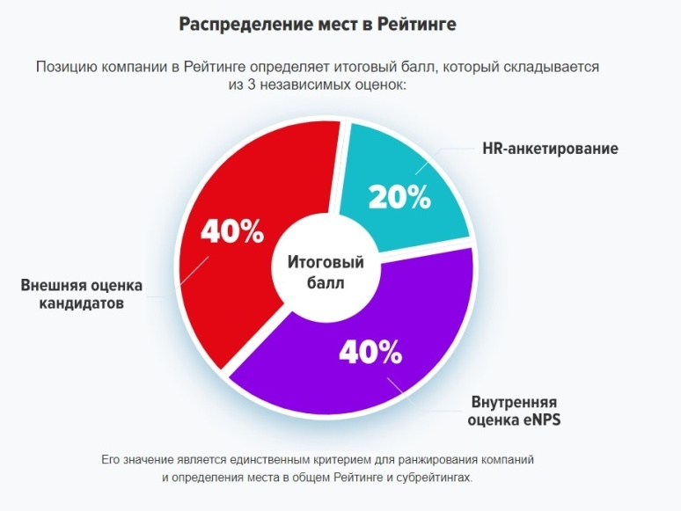

Рисунок 1- Распределение мест в рейтинге

На основании этой методологии сайт hh.ru приводит рейтинг работодателей в России:

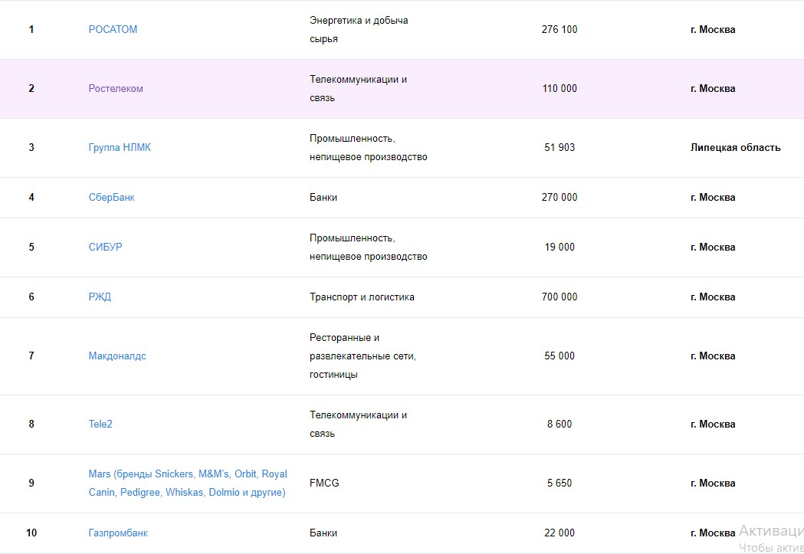

Рисунок 2-ТОП 10 компаний России с самыми высокоразвитыми HR-процессами

**Заключение**

По мнению людей, изучающих рынок труда, ориентация на эффективность станет основным трендом в ближайшем будущем. В таких сложных условиях практически все компании вынуждены искать новые пути и варианты сохранения своего капитала - сотрудников, от которых во многом зависит не только конкурентоспособность компании, но и сам факт ее выживания. Сегодня владельцы бизнеса требуют все больше и больше подходов к найму и удержанию сотрудников, а теории на стыке маркетинга и управления персоналом им все больше помогают.

Методы и инструменты HR-брендинга ориентированы на решение проблем, стоящих перед современным кадровым рынком: текучесть кадров, недостаточные зарплатные и карьерные ожидания, последствия демографического провала в России и многое другое. Используя разработки отечественных и западных специалистов, работодатель получает возможность не только решать локальные проблемы, касающиеся существующих сотрудников, но и улучшать свой имидж на рынке за счет привлечения новых талантливых специалистов.

**Список источников:**

1. Д. Аакер. Создание сильных брендов. Дэвид Аакер. 2003 г. 36 с.;
2. С. Бэрроу. Бренд работодателя. Саймон Бэрроу, Ричард Мосли. – М.: Группа ИДТ, 2007 г. 201 с.;
3. А. Чумиков. Реклама и связи с общественностью. Учебное пособие для студентов вузов. М.: Аспект Пресс, 2016. 112 с.;
4. Л. Данченок. Использование потенциала потребительского бренда для формирования HR-бренда компании на рынке труда. Лариса Александровна Данченок Бренд-менеджмент. 2016 г. с. 38-40.;
5. Т. Жукова. Формирование системы брендов предприятия на основе взаимодействия корпоративного, товарного и HR-брендов Практический маркетинг. 2016 г. с. 16-19.;
6. Д. Кучеров. Бренд работодателя в системе управления человеческими ресурсами организации. Дмитрий Геннадьевич Кучеров Менеджмент. 2013 г. с. 35.;
7. Б. Минчингтон. HR-бренд: как стать лидером. Строим компанию мечты. Бретт Минчингтон. Юнайтед Пресс, 2011 г. 271 с.;
8. Н. Осовицкая. HR-бренд. 5 шагов к успеху вашей компании / Нина Анатольевна Осовицкая. СПб.: Питер, 2011 г. 280 с.;
9. Г. Тульчинский. Бренд-менеджмент. Брендинг и работа с персоналом: Учебное пособие для бакалавриата и магистратуры / Григорий Львович Тульчинский, Валерия Игоревна Терентьева. 2-е издание. М.: Юрайт, 2018 г. 224 с.;
10. HeadHunter Рейтинг работодателей. [Электронный ресурс]. – Режим доступа: https://rating.hh.ru/history/rating2021/subrating/?tab=3 (Дата обращения 25.03.2022)

1. Д. Аакер. Создание сильных брендов. Дэвид Аакер. 2003 г. 36 с.;
2. С. Бэрроу. Бренд работодателя. Саймон Бэрроу, Ричард Мосли. – М.: Группа ИДТ, 2007 г. 201 с.;
3. А. Чумиков. Реклама и связи с общественностью. Учебное пособие для студентов вузов. М.: Аспект Пресс, 2016. 112 с.;
4. Л. Данченок. Использование потенциала потребительского бренда для формирования HR-бренда компании на рынке труда. Лариса Александровна Данченок Бренд-менеджмент. 2016 г. с. 38-40.;
5. Т. Жукова. Формирование системы брендов предприятия на основе взаимодействия корпоративного, товарного и HR-брендов Практический маркетинг. 2016 г. с. 16-19.;
6. Д. Кучеров. Бренд работодателя в системе управления человеческими ресурсами организации. Дмитрий Геннадьевич Кучеров Менеджмент. 2013 г. с. 35.;
7. Б. Минчингтон. HR-бренд: как стать лидером. Строим компанию мечты. Бретт Минчингтон. Юнайтед Пресс, 2011 г. 271 с.;
8. Н. Осовицкая. HR-бренд. 5 шагов к успеху вашей компании / Нина Анатольевна Осовицкая. СПб.: Питер, 2011 г. 280 с.;
9. Г. Тульчинский. Бренд-менеджмент. Брендинг и работа с персоналом: Учебное пособие для бакалавриата и магистратуры / Григорий Львович Тульчинский, Валерия Игоревна Терентьева. 2-е издание. М.: Юрайт, 2018 г. 224 с.;
10. HeadHunter Рейтинг работодателей. [Электронный ресурс]. – Режим доступа: <https://rating.hh.ru/history/rating2021/subrating/?tab=3> (Дата обращения 25.03.2022)